相关工作流程

上海政法学院工会体育活动流程

体育活动流程
承办方

主办方

协办方

方 案
通 知（草拟）
规 程
预 算
工会审核
开幕式
运动员入场
领导
入场
裁判员发言
领导宣布比赛开始
主持人开幕词
领导
致辞
运动员发言
致辞
报 名
对阵图
正式比赛
颁 奖

上海政法学院工会文艺活动流程

文艺活动流程

承办方

主办方

协办方

方 案

通 知（草拟）

分工

预 算

工会审核

文艺活动

观众
入场

领导
入场

选手准备表演

领导宣布活动开始

主持人开幕词

领导
致辞

选手
表演
致辞

正式活动

颁 奖

上海政法学院暑期教工休养工作流程

- 校工会部署暑期休养工作；
- 征求教职工意见确定休养路线；
三、二级工会主席向党政领导汇报有关暑期休养工作；
四、二级学院党政联系会议商讨教职工暑期休养工作；
五、组织教职工报名（根据比例确定名额）；
六、汇总名单并进行协调；
七、确定休养名单反馈给校工会，休养员向计财处上缴费用；
八、休养员签订安全协议书；
九、召开休养组长会议；
十、培训休养员；
十一、组织休养；
十二、返回、征求休养意见反馈给校工会；
十三、休养工作总结、照片及报道报校工会并及时完成财务报销手续；
十四、休养工作情况及时上报市教育工会。

《上海政法学院教职工帮困助学爱心基金会》入会流程

会员参加《教职工帮困爱心基金会》须本人自愿

由本人向校工会提出申请，并经由本人签字确认

校工会审核后将《确认单》一式两份，一份存档，一份提交至计财处。

注： 《申请表》可从工会网站直接下载；
教职工帮困爱心基金为每月捐，经教职工本人确认后，计财处将每月从教职工工资卡中扣除。
校工会每年两次（3月、10月）集中办理入会手续。

《在职职工住院补充医疗保障计划》、《特种重病团体互助医疗保障计划》、《女职工团体互助医疗特种保障计划》理赔流程

一、受理范围：
1、住院补充医疗保障：
（1）住院治疗；
（2）按住院标准结算医疗费用的急诊观察室留院观察治疗；
（3）门诊大病治疗；
（4）家庭病床治疗。
2、特种重病保障（十二类重大疾病）：
被保障人首次确诊、并经本市二、三级住院治疗的12类重大疾病：（1）恶性肿瘤；（2）急性心肌梗塞；（3）脑中风后遗症；（4）重大器官移植术或造血干细胞移植术；（5）冠状动脉搭桥术（或称冠状动脉旁路移植术）；（6）终末期肾病（或称慢性肾功能衰竭尿毒症期）；（7）急性、亚急性、中晚期慢性重症肝炎；（8）良性脑肿瘤；（9）心脏瓣膜手术；（10）严重Ⅲ度烧伤；（11）重型再生障碍性贫血；（12）主动脉手术。
3、女性特种重病保障：
被保障人首次确诊、并经本市二、三级医院住院治疗的原发性乳腺癌或原发性女性生殖器官癌。
二、需要准备的材料：
1、身份证正反复印件；
2、农业银行卡复印件；
3、出院小结复印件；
4、医疗费用凭证原件（发票）；
5、办理重大疾病和特种重病的需病理报告原件及复印件。
三、受理流程:
被保障人把上述需要准备的材料交校工会办公室,校工会约在15个工作日左右将材料交上海市职工保障互助会办理理赔。对于办理“住院补充医疗”理赔的，一般当日审核完毕，约在一星期后，理赔款进入银行卡内,对于办理“特种重病、女性特种重病” 理赔的，审核一般不超过3个月，通过上海市职工保障互助会审核，直接领取现金。
理赔结束后，由校工会通知本人领取医疗费用凭证原件。

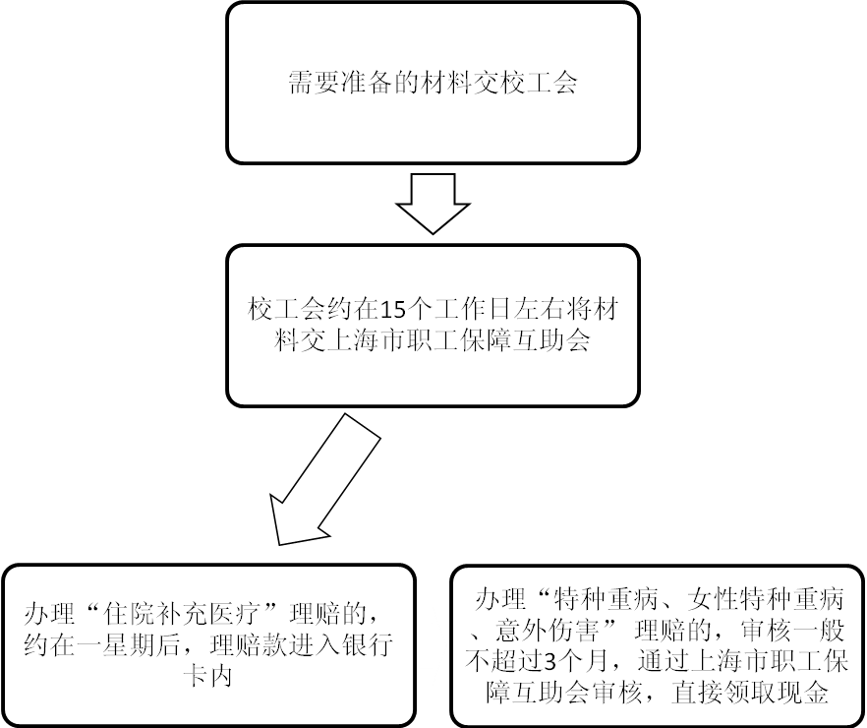

《上海市教师补充医疗保障计划》理赔流程

一、受理范围：
1、补充门诊医疗保险金
被保险人在保险期限内因意外或疾病门、急诊治疗发生的符合上海市医疗保险有关规定的医疗费用，保险公司根据约定对医保报销范围内个人自负的各项合理医疗费用累计超过480元（含医保个人账户金额）按70%比例赔付，全年累计给付最多为1400元；
- 补充住院医疗保险金：
被保险人因在保险期限内意外伤害保险事故或疾病住院治疗发生的符合上海市医疗保险有关规定的医疗费用，保险公司根据协议对医保报销范围内个人自负的各项合理医疗费用按70%的比例赔付，全年累计给付最多为2600元。
教职工因疾病或意外发生的门、急诊及住院需到天安保险公司指定的155家医院就诊（含二级医院，不含联合病房、家庭病房）。
二、需要准备的材料：
门急诊：（1）教职工身份证正反复印件；
（2）病历复印件；
（3）医疗费原始收据（医保发票）；
（4）药品明细单；
（5）农业银行卡复印件。
住 院：（1）教职工身份证正反复印件；
（2）病历复印件；
（3）医疗费原始收据（医保发票）；
（4）药品明细单；
（5）出院小结复印件；
（6）农业银行卡复印件。
特种重病：被保障人首次确诊、并经本市二、三级住院治疗的12类重大疾病：（1）恶性肿瘤；（2）急性心肌梗塞；（3）脑中风后遗症；（4）重大器官移植术或造血干细胞移植术；（5）冠状动脉搭桥术（或称冠状动脉旁路移植术）；（6）终末期肾病（或称慢性肾功能衰竭尿毒症期）；（7）急性、亚急性、中晚期慢性重症肝炎；（8）良性脑肿瘤；（9）心脏瓣膜手术；（10）严重Ⅲ度烧伤；（11）重型再生障碍性贫血；（12）主动脉手术。
女性特种重病保障：被保障人首次确诊、并经本市二、三级医院住院治疗的原发性乳腺癌或原发性女性生殖器官癌。
（1）教职工身份证正反复印件；
（2）病历复印件；
（3）医疗费原始收据（医保发票）；
（4）药品明细单；
（5）出院小结复印件；
（6）病理报告原件及复印件；
（7）农业银行卡复印件。
三、受理流程:
教职工就医
汇总所需材料
根据住院、门急诊、特种重病准备材料
到规定时间、地点办理理赔
时间：每月一次地点：教工活动中心307室
保险公司服务专员审核收取理赔材料
天安受理结案赔付
理赔款划入农业银行卡

由天安保险公司派专人每月一次来校理赔，时间安排一般为每月第二周的周二（具体通知见工会网站）。
- 理赔咨询：
校工会办公室电话:39225162 39225084
- 详细事项:
可登录校工会网站查询或者致电校工会办公室咨询。

